别说不可能！
阜阳公路工程有限公司 “卓越团队凝聚力训练” “走火大会”
挑战心灵极限 ★ 激发无限潜能 ★ 全新超越自我 ★ 塑造团队精神
有一种训练， 让你士别三日、刮目相看！ 有一种体验， 让你茅塞顿开、终生难忘！

教育训练方案
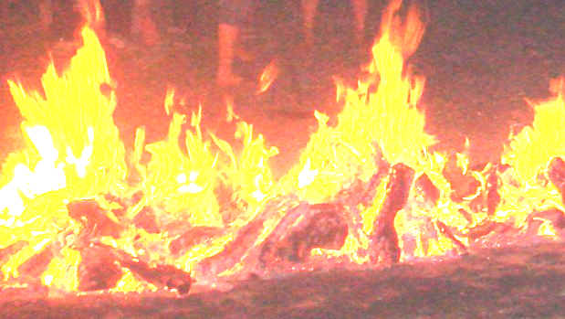

承办单位：安徽国联国际旅行社阜阳分社
联系地址：阜阳市清河路文峰公园南门对面
联 系 人：杨海涛
项目专线：15345586736、18955890078
联系电话：0558-2277588
传真电话：0558-2511972

如果您或您的员工：
在600摄氏度高温的火炉上都敢赤脚走过的话！！！
还有什么目标达不成？
还有什么困难攻克不了？
还有什么业绩提升不了？
还有什么值得害怕的？
现在就是让您---------
把认为不可能的事情变成可能！！！
  - 时间：2011年1月21-22号（2天） 地点：阜阳外商俱乐部
- 乘3路公交车到南三环朝东走100米路北
最震撼的体验 最巅峰的突破 最快乐的课程 最感动的学习
最珍贵的情谊 最超值的回报 最优秀的教练 最完美的团队
◆ 此次训练活动课程介绍
★ 如何挑战极限、克服心里恐惧 ★ 如何突破心理障碍，快速达成目标
★ 如何激发自己的潜能 ★ 如何永久改变不良习惯
★ 如何打破旧有惯性 ★ 如何找到自己的盲点，激发对生命的激情和热爱
★ 如何建立正面的心态 ★ 如何建立坚不可摧的信念
★ 如何立即消除负面情绪 ★ 如何激发行动力
★ 如何让自己每天保持巅峰状态 ★ 如何改变潜意识
★ 如何改变金钱观 ★ 如何提高业绩收入
★ 如何加强工作态度和责任意识 ★ 如何增强个人影响力
★ 如何增强时间管理 ★ 如何增强领导力
★ 如何增强说服力 ★ 如何成为有影响力的人
◆ 活动思路
针对目前国内外形势下的经济危机，市场的开放，信息交流的紧密，各行各业的市场显得更公开与透明，企业面临着越来越大的竞争压力。通过此次训练活动，能更有效地使您在困境的情况下，达到最佳心志状态，使您的公司迅速提升生产力，倍增团队团队凝聚力、在最短的时间内达成公司制定的目标！
◆ 在这里您将获得什么？
------您将知道任何困难与恐惧并不可怕，原来就这么简单被您战胜！
------您将会突破障碍，达到不可思议的目标！
------您将会懂得成功是有方法的，失败是有原因的!
…….

◆ 大会议程
2011年1月21日 (星期四)
08:00-09:00 开幕式，互换名片，舞蹈热身
09:00-12:00 分组建团队、破冰互动、人体钢板训练,调整学员心态，引发学员全情投入。
12:00-13:30 午餐
13:30-18:00 领袖风采：领导力，如何以最短的时间将业绩提升上去，强烈的体验到市场竞争的残酷，提高竞争意识，更新传统的保守观念。学会珍惜，学会如何用心把握今天的企业及团队同仁。
18:00-19:00 晚餐
19:00-22:00 感恩活动，释放自我。1.生命链结 2.感性与理性 潜能与干扰 解除生活工作中的诸多干扰因素，发挥最大潜能 （音乐冥想 活动 情景演练）
2011年1月22日 (星期五)
06:00-07:00 体能训练
09:00-12:00 设定明确的目标，做梦想版，个人规划，企业规划。唯有不可思议的目标，才有不可思议的结果！如何才能成为行业中的第一名。
12:00-13:30 午餐 合影留念
13:30-18:00 人海茫茫、人生大钜活动。游戏一 游戏二 游戏三。
18:00-19:00 走火大会活动，冠军队颁奖。彻底克服恐惧与重重困难，最终释放自我达到一定要的结果。最终取得胜利，成为行业的佼佼者。
19:00-00:00 晚餐
◆ 主讲老师、训练导师介绍： 亚洲团队凝聚力导师——曹华宗
现任上海凝聚力行销顾问有限公司总裁、首席训练导师，上海永琪美容美发有限公司教育部首席讲师，上海红妆（中国）培训总监，上海海上丝路管理咨询有限公司培训总监。
◆ 曹华宗老师至今服务及培训的客户有：
花旗银行(上海)、瑞士千禧银行(上海)、中国电信上海分公司、江苏阿里山大酒店 、南方李锦记、安利（中国)、红妆（中国）、完美（中国）、上海永琪美容美发连锁、阿玛尼美容美发连锁、上海九广汗蒸美连锁、台湾建大轮胎 、英科国际集团、浙江江北药业公司、 浙江中捷股份集团 、浙江倍得福电器公司、普天单向器公司、健民医疗用品公司、天翔机械公司 、天兴房地产公司等各大企业。

住 宿：双人标准间
餐： 10人一桌、八菜一汤
会议室：可容纳100-150人的豪华会议室

